附件1
图一 合法刊物截图、网址模板
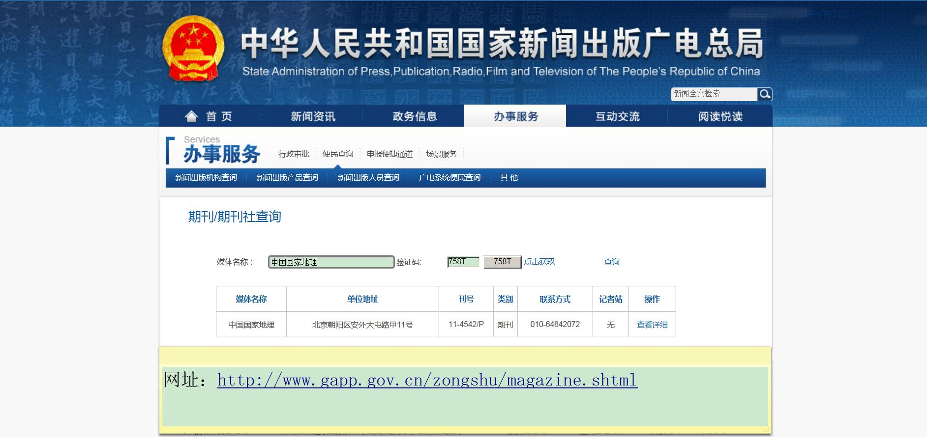

图二 期刊核查截图、网址模板

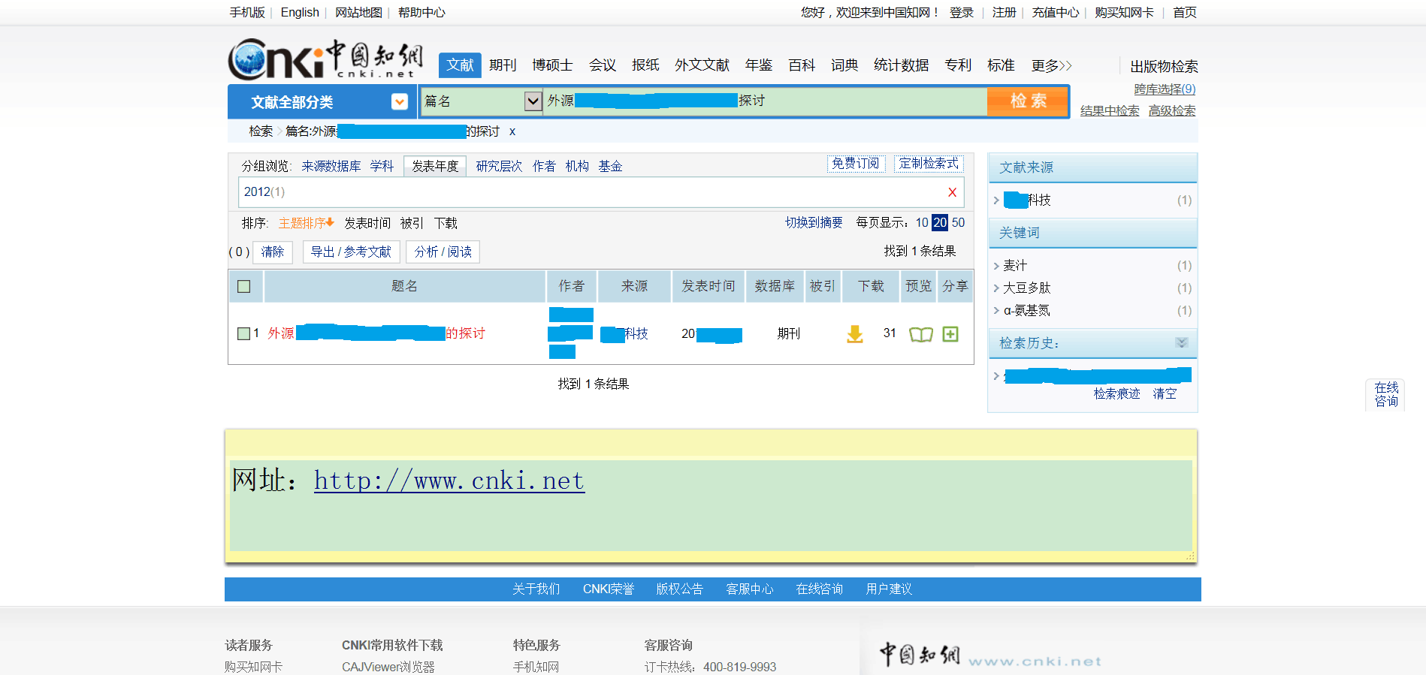

图三 学历验证模板
